Министерство науки и высшего образования РФ

Федеральное государственное бюджетное образовательное учреждение высшего образования
ТОМСКИЙ ГОСУДАРСТВЕННЫЙ УНИВЕРСИТЕТ СИСТЕМ УПРАВЛЕНИЯ И РАДИОЭЛЕКТРОНИКИ (ТУСУР)

Кафедра компьютерных систем в управлении и проектировании (КСУП)

ОТЧЕТ

Лабораторная работа № 4

по дисциплине
«Программирование»

Выполнил студент:
Медведева Юлия Евгеньевна
Специальность:
Программное обеспечение средств
вычислительной техники
и автоматизированных систем

2024 г
Содержание

Введение 3
Основная часть 4
Задача 1 4
Алгоритм 4
Описание переменных 5
Блок-схема алгоритма 7
Тестирование программы в виде скриншотов 8
Задача 2 12
Алгоритм 12
Описание переменных 12
Блок-схема алгоритма 14
Тестирование программы в виде скриншотов 15
Текст программы с комментариями 15
Заключение 17

Введение

Лабораторная работа посвящена созданию программ и содержит решение для двух задач. Первая задача посвящена созданию программ, отражающих приемы работы со списками. Второе задание посвящено созданию программ в графическом режиме.
В ходе выполнения будет создала программа на языке Паскаль. В отдельные подразделы вынесены:
- блок-схемы алгоритмов;
- тестирование программы в виде скриншотов;
- текст программы с комментариями.

Основная часть

Задача 1

Используйте линейные списки для хранения последовательности вещественных чисел. Опишите процедуру или функцию, которая:
- меняет местами первый и последний элементы непустого списка;
- удаляет последний элемент списка.

Алгоритм
- Инициализация списка (InitializeList):
- Установить указатели Head и Tail списка в nil, чтобы указать на пустой список.
- Добавление элемента в конец списка (AddToList):
- Создать новый узел (NewNode).
- Записать значение Value в поле Data нового узла.
- Установить указатель Next нового узла в nil.
- Если список пуст (List.Head = nil), установить Head на новый узел.
- Иначе добавить новый узел после текущего Tail и обновить Tail.
- Печать элементов списка (PrintList):
- Начать с головы списка (Current := List.Head).
- Пока не достигнут конец списка (Current <> nil):
  - Вывести значение Data текущего узла с округлением до двух знаков после запятой.
  - Перейти к следующему узлу (Current := Current^.Next).
- Замена первого и последнего элементов списка (SwapFirstAndLast):
- Проверить, что список не пуст и содержит более одного элемента.
- Найти последний элемент (Last := List.Tail) и первый элемент (Current := List.Head).
- Найти предпоследний элемент (Current с указателем Next равным Last).
- Обменять местами указатели Head, Next последнего и первого элементов, а также обновить Tail.
- Удаление последнего элемента списка (RemoveLastElement):
- Проверить, что список не пуст.
- Инициализировать указатели Current и Prev на начало списка.
- Найти последний элемент (Current с Next = nil).
- Удалить его, обновив указатель Next предыдущего элемента и Tail.
- Освободить память, занятую удаленным элементом.

Описание переменных

Переменная | Тип переменной | Описание | Обоснование
List | TList | Хранит информацию о списке, включая указатели на голову (Head) и хвост (Tail). | TList выбран для структурирования списка как единого объекта, содержащего основные характеристики списка.
Head | PNode | Указатель на первый элемент списка. | Используется указатель PNode, потому что Head может быть либо nil (для пустого списка), либо указывать на структуру TNode.
Tail | PNode | Указатель на последний элемент списка. | Также используется PNode для указания на последний элемент списка. Это позволяет эффективно добавлять элементы в конец списка.
NewNode | PNode | Указатель на новый узел списка при добавлении элемента. | Используется для динамического выделения памяти под новый узел и его последующего добавления в список.
Current | PNode | Указатель на текущий узел при обходе списка. | Используется для последовательного перехода от одного узла к следующему при печати списка или выполнении других операций.
Prev | PNode | Указатель на предыдущий узел при удалении последнего элемента. | Необходим для нахождения и удаления последнего элемента списка, обновления указателя Next предыдущего элемента и обновления Tail.
Temp | PNode | Временный указатель для хранения ссылки на первый элемент при замене первого и последнего элементов. | Используется для временного хранения ссылки на первый элемент списка перед его заменой на последний элемент.

Блок-схема алгоритма

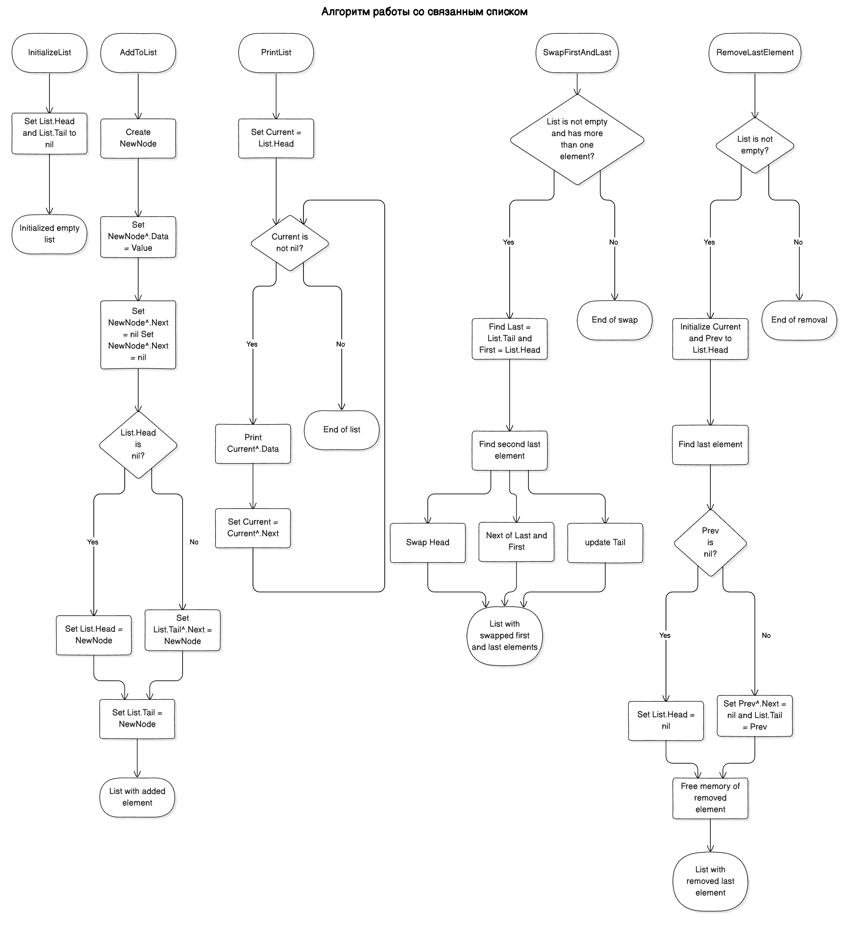

Тестирование программы в виде скриншотов

Для тестирования рассмотрен кейс из условия задачи: последовательное добавление элементов в список, заменой первого и последнего, удаления текущего последнего (бывшего первого) элемента списка.

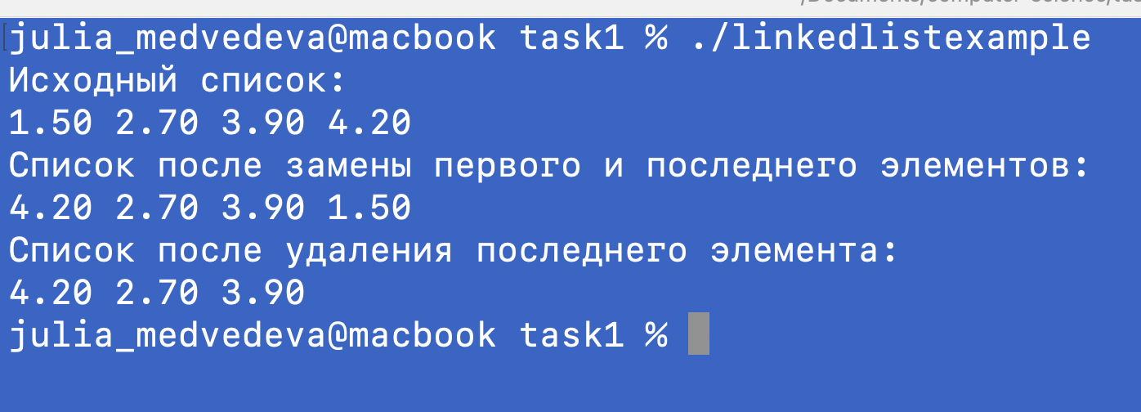

Текст программы

program LinkedListExample;

uses
SysUtils;

// Определение типа узла списка
type
PNode = ^TNode;
TNode = record
Data: Real; // Данные, хранящиеся в узле (в данном случае вещественное число)
Next: PNode; // Указатель на следующий элемент списка
end;

// Определение типа списка
TList = record
Head, Tail: PNode; // Указатели на голову и хвост списка
end;

// Процедура инициализации списка
procedure InitializeList(var List: TList);
begin
List.Head := nil; // Инициализируем голову списка как nil (пустой список)
List.Tail := nil; // Инициализируем хвост списка как nil
end;

// Процедура добавления элемента в конец списка
procedure AddToList(var List: TList; Value: Real);
var
NewNode: PNode; // Новый узел списка
begin
New(NewNode); // Выделяем память под новый узел
NewNode^.Data := Value; // Записываем значение в узел
NewNode^.Next := nil; // Устанавливаем указатель на следующий элемент как nil

// Если список пуст, устанавливаем новый узел как голову списка
if List.Head = nil then
List.Head := NewNode
else
List.Tail^.Next := NewNode; // Иначе добавляем новый узел после текущего хвоста

List.Tail := NewNode; // Обновляем указатель хвоста списка на новый узел
end;

// Процедура печати элементов списка
procedure PrintList(const List: TList);
var
Current: PNode; // Текущий узел списка для обхода
begin
Current := List.Head; // Начинаем с головы списка

// Пока не достигнем конца списка (Current = nil), печатаем данные узлов
while Current <> nil do
begin
Write(Current^.Data:0:2, ' '); // Выводим данные текущего узла с округлением до 2 знаков после запятой
Current := Current^.Next; // Переходим к следующему узлу
end;
Writeln; // Переходим на новую строку после печати списка
end;

// Процедура для замены первого и последнего элементов списка
procedure SwapFirstAndLast(var List: TList);
var
Current, Last, Temp: PNode; // Вспомогательные переменные для обмена элементами
begin
// Если список пуст или содержит только один элемент, выходим из процедуры
if (List.Head = nil) or (List.Head = List.Tail) then
Exit;

Last := List.Tail; // Запоминаем указатель на последний элемент списка
Current := List.Head; // Указатель на первый элемент списка

// Находим предпоследний элемент списка
while Current^.Next <> Last do
Current := Current^.Next;

// Сохраняем ссылку на первый элемент
Temp := List.Head;

// Меняем местами первый и последний элементы
List.Head := Last; // Новая голова списка - последний элемент
Last^.Next := Temp^.Next; // Устанавливаем указатель последнего элемента на следующий элемент после первого
Current^.Next := Temp; // Устанавливаем указатель предпоследнего элемента на первый элемент
Temp^.Next := nil; // Устанавливаем указатель первого элемента на nil

// Если в списке было всего два элемента, теперь хвост должен указывать на голову
if Last^.Next = nil then
List.Tail := Temp;
end;

// Процедура для удаления последнего элемента списка
procedure RemoveLastElement(var List: TList);
var
Current, Prev: PNode; // Указатели для обхода списка и удаления элемента
begin
// Если список пуст, выходим из процедуры
if List.Head = nil then
Exit;

Current := List.Head; // Начинаем с головы списка
Prev := nil; // Предыдущий элемент

// Находим последний элемент списка
while Current^.Next <> nil do
begin
Prev := Current;
Current := Current^.Next;
end;

// Удаляем последний элемент
if Prev = nil then
List.Head := nil // Если список содержал только один элемент, устанавливаем голову в nil
else
begin
Prev^.Next := nil; // Устанавливаем указатель предыдущего элемента на nil
List.Tail := Prev; // Обновляем указатель хвоста списка
end;

Dispose(Current); // Освобождаем память, занимаемую удаленным элементом
end;

var
List: TList; // Переменная типа TList для хранения списка
begin
InitializeList(List); // Инициализируем список

// Добавляем элементы в список
AddToList(List, 1.5);
AddToList(List, 2.7);
AddToList(List, 3.9);
AddToList(List, 4.2);

// Печатаем список до изменений
Writeln('Исходный список:');
PrintList(List);

// Выполняем операции над списком
SwapFirstAndLast(List); // Меняем местами первый и последний элементы
Writeln('Список после замены первого и последнего элементов:');
PrintList(List);

RemoveLastElement(List); // Удаляем последний элемент
Writeln('Список после удаления последнего элемента:');
PrintList(List);
end.

Задача 2

Построить кривую кардиоиду по заданному параметрическому уравнению: x = a cos t (1+ cos t), y = a sin t (1 + cos t), a>0, t принадлежит [0, 2π).

Алгоритм
- Поля класса:
  - FileName: Строка для хранения имени файла, в который будут записаны координаты кардиоиды.
- Метод Create:
  - Конструктор класса, который инициализирует поле FileName.
- Приватный метод WriteCardioidCoordinates:
  - Открывает файл для записи и генерирует координаты кардиоиды.
  - Использует параметрические уравнения кардиоиды для вычисления координат x и y.
  - Записывает координаты в файл в формате "x, y".
  - Закрывает файл после завершения записи.
- Публичный метод Generate:
  - Вызывает метод WriteCardioidCoordinates, чтобы сгенерировать и записать координаты кардиоиды в файл
- Основная программа:
  - Создает экземпляр класса CardioidGenerator с указанием имени файла.
  - Вызывает метод Generate для выполнения генерации координат.

Описание переменных

Переменная | Тип переменной | Описание | Обоснование
a | Integer | Значение параметра "a", определяющее масштаб кардиоиды. | Параметр a используется для масштабирования координат кардиоиды. Так как a должно быть положительным числом, выбран тип Integer, который подходит для хранения целых чисел.
NumPoints | Integer | Количество точек для отрисовки кардиоиды. | NumPoints определяет количество точек, которые будут вычислены и записаны в файл. Выбран тип Integer, так как это натуральное число, представляющее количество точек.
FileName | String | Имя файла, в который будут записаны координаты кардиоиды. | FileName хранит строку с именем файла. Выбран тип String, так как он подходит для хранения текстовой информации, которая является именем файла.
OutputFile | TextFile | Файловый дескриптор для записи координат в файл. | OutputFile используется для открытия и записи данных в файл. Выбран тип TextFile, который предоставляет интерфейс для работы с текстовыми файлами в Pascal.
x, y, t | Double | Переменные для хранения координат x и y кардиоиды и параметра t в радианах. | Тип Double выбран для хранения вещественных чисел с плавающей точкой, что позволяет точно представлять координаты и углы в радианах.
i | Integer | Переменная для итерации по количеству точек (NumPoints). | Тип Integer подходит для хранения целых чисел, используемых в качестве индексов итерации.

Блок-схема алгоритма

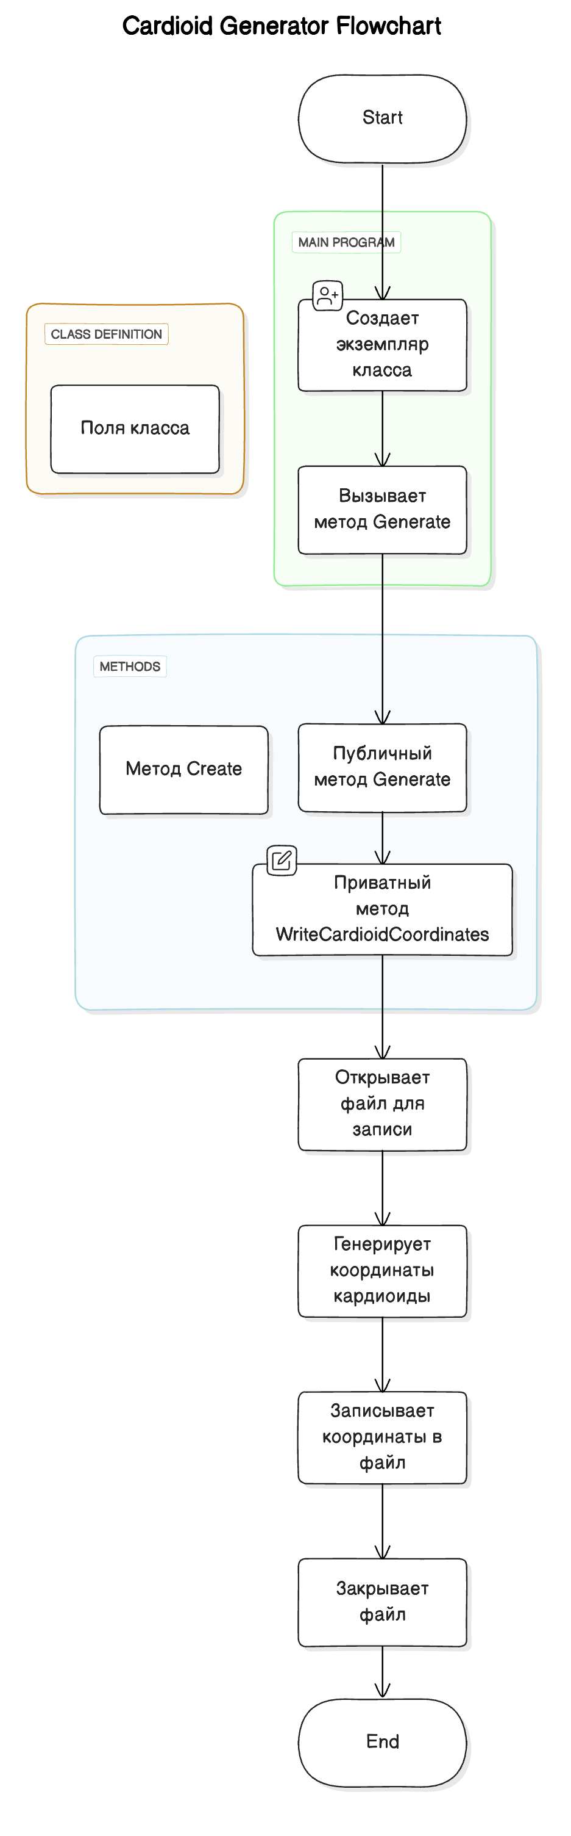

Тестирование программы в виде скриншотов

Не нашла способа заиспользовать графический пакет Паскаля на своем устройстве. Поэтому реализовала код, где результат сохраняется в файл с расширением .csv. После этого я написала небольшой скрипт на Python, для генерации конечного изображения.
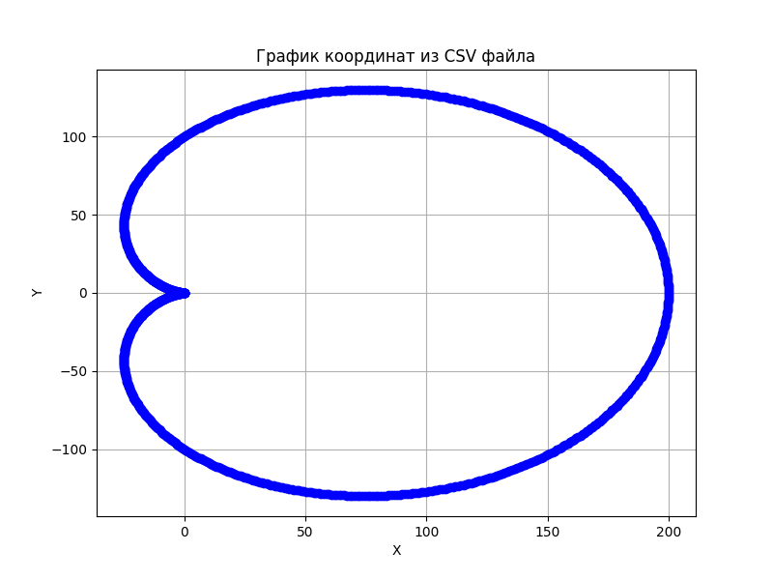

Текст программы с комментариями

program CardioideCoordinates;

uses
Math, SysUtils;

const
a = 100; // Значение параметра "a" (можно изменить по желанию)
NumPoints = 1000; // Количество точек для отрисовки кардиоиды

procedure GenerateCardioidCoordinates(const FileName: string);
var
OutputFile: TextFile;
x, y, t: Double;
i: Integer;
begin
// Открываем файл для записи
AssignFile(OutputFile, FileName);
Rewrite(OutputFile);

// Генерация координат кардиоиды для значений параметра t от 0 до 2π
for i := 0 to NumPoints - 1 do
begin
// Параметрические уравнения кардиоиды
t := 2 * Pi * i / NumPoints;
x := a * cos(t) * (1 + cos(t));
y := a * sin(t) * (1 + cos(t));

// Записываем координаты в файл в формате "x, y"
writeln(OutputFile, Format('%.6f, %.6f', [x, y]));
end;

// Закрываем файл
CloseFile(OutputFile);
end;

begin
// Генерируем координаты кардиоиды и записываем их в файл 'cardioid_coordinates.csv'
GenerateCardioidCoordinates('cardioid_coordinates.csv');
end.

Часть программы, где генерируется изображение:

import csv
import matplotlib.pyplot as plt

// Читаем данные из CSV файла
x = []
y = []
with open('cardioid_coordinates.csv', 'r') as file:
reader = csv.reader(file)
for row in reader:
x.append(float(row[0]))
y.append(float(row[1]))

// Создаем график
plt.figure(figsize=(8, 6))
plt.plot(x, y, marker='o', linestyle='-', color='b')
plt.title('График координат из CSV файла')
plt.xlabel('X')
plt.ylabel('Y')
plt.grid(True)

// Сохраняем график в файл
plt.savefig('plot.png')

// Отображаем график
plt.show()

Заключение

В лабораторной работе представлены решения задач. Каждое решение сопровождается алгоритмом, блок-схемой и описанием переменных с обоснованием их выбора. В конце каждого раздела, посвященного конкретной задаче, приведен листинг программы, демонстрирующей решение.

